Αθήνα, 13 Νοεμβρίου 2021
ΑΝΑΚΟΙΝΩΣΗ
Απολογισμός δραστηριότητας των Υπηρεσιών της Ελληνικής Αστυνομίας για τον Οκτώβριο 2021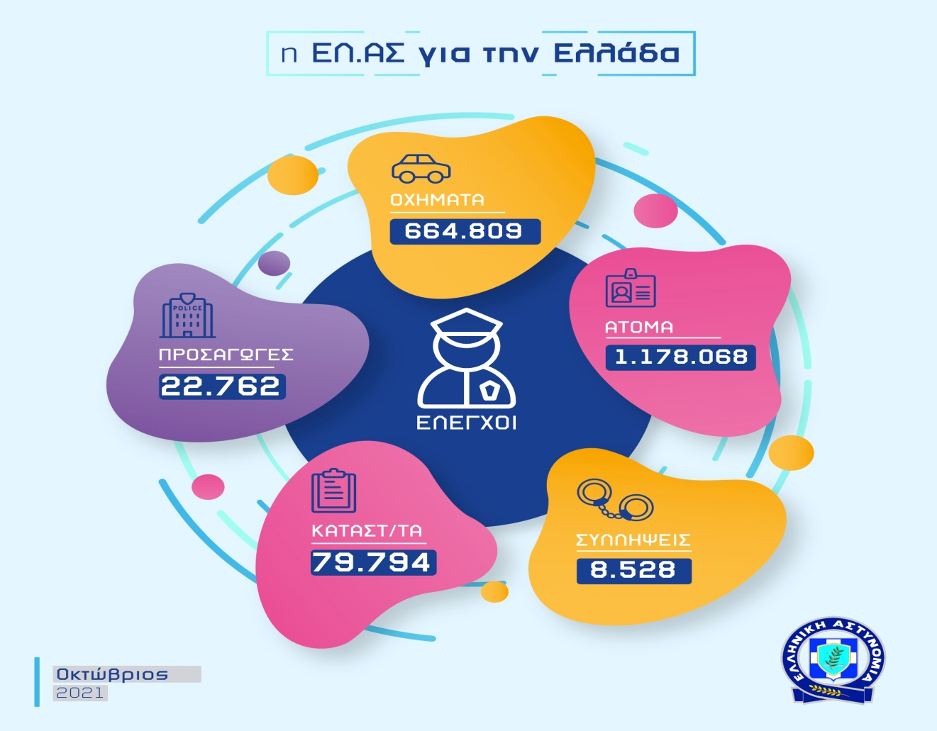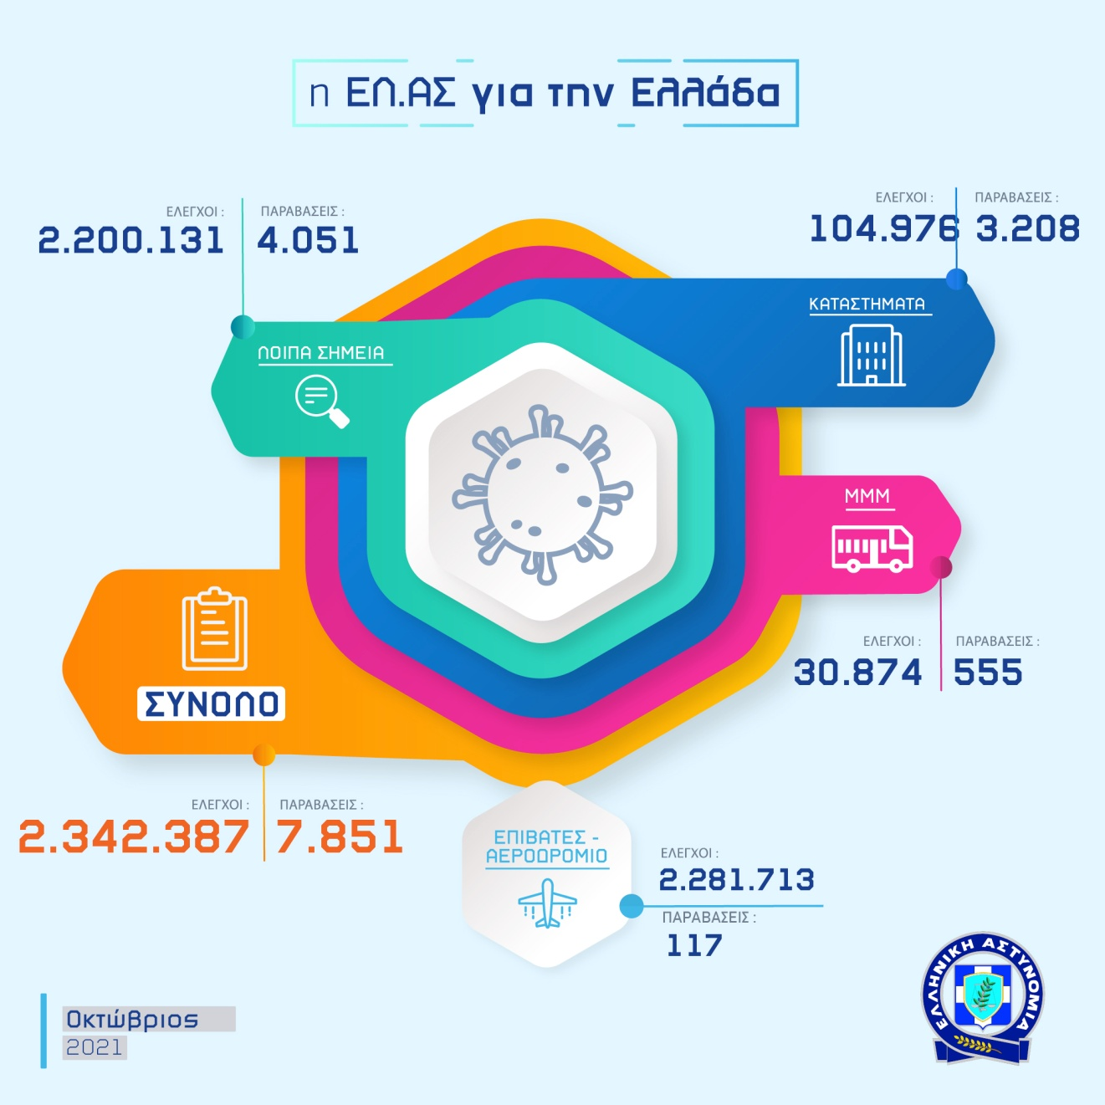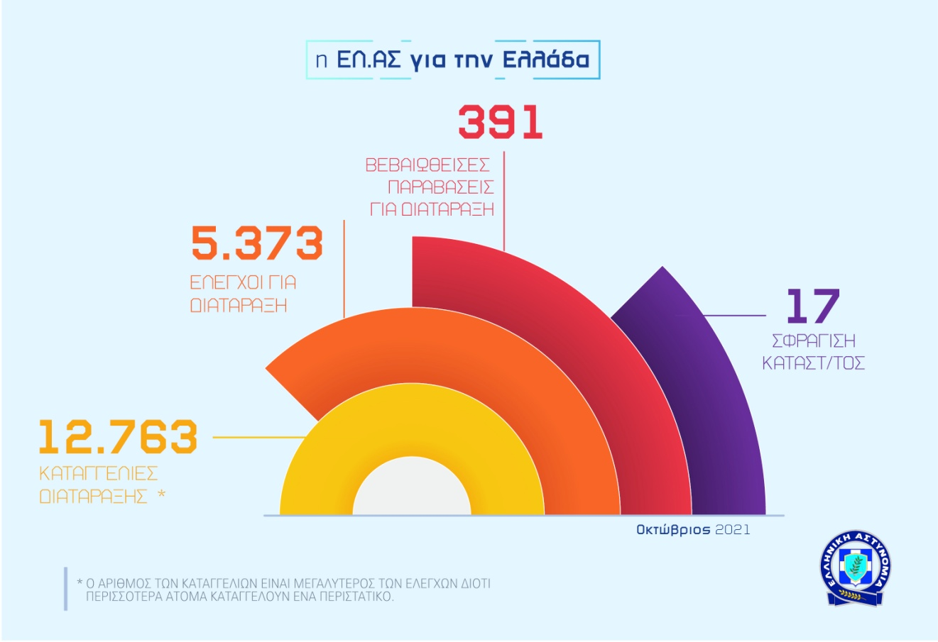

Δείτε εδώ αναλυτικό πίνακα
(*τα στοιχεία είναι προσωρινά, τα οριστικά αναρτώνται στον ετήσιο απολογισμό)

